PERSBERICHT
De BASAMRO Logistics Group organiseert in samenwerking met de Stichting Pathena het derde internationale BASAMRO Chess Tournament. Deze internationale schaakontmoeting tussen sterke jeugdteams zal plaatsvinden in de centrale bibliotheek in Rotterdam op zaterdag 24 en zondag 25 oktober 2015.
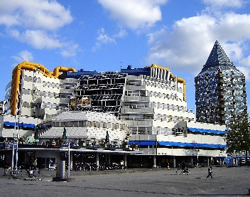
Vier topjeugdteams, bestaande uit 8 deelnemers in de leeftijd van 10 tot 18 jaar, zullen deze twee dagen met elkaar in het strijdperk treden. Het team van Moermansk (Rusland) wist de eerste editie op de SS Rotterdam te winnen, vorig jaar slaagde het Rotterdamse team erin de eindzege uit Rusland weg te slepen. Zij zullen het deze keer echter moeten opnemen tegen sterke teams uit Parijs en Londen, dus de strijd ligt volledig open. Alle teams hebben nationale kampioenen in de gelederen.
Als toplocatie voor dit toernooi heeft BASAMRO de centrale bibliotheek in Rotterdam uitgekozen. De aantrekkelijk ligging in het centrum van Rotterdam maakt het voor publiek zeer toegankelijk, maar alle schaakpartijen kunnen waar ook ter wereld ‘live’ op internet worden gevolgd.
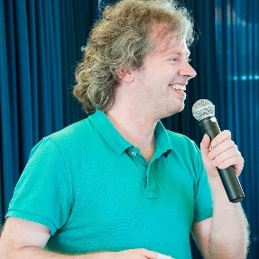
Speciale gast, op beide dagen, is internationaal schaakgrootmeester Dimitri Reinderman. Hij is voormalig Nederlands kampioen en kopman van het Pathena team in de hoogste landelijke klasse van de seniorencompetitie. Hij zal de gespeelde partijen analyseren en is beschikbaar voor vragen van bezoekers. Hij zal ook op zondag de prijzen uitreiken.
Als nevenevenement zullen op zaterdag tevens de eerste twee ronden van het Pathena Invitatie-toernooi worden gespeeld in de bibliotheek. Dit toernooi geeft jeugdige talenten de kans om onderling serieuze partijen te spelen, deze onder deskundige begeleiding te analyseren en zich zodoende snel te ontwikkelen.
Toegang tot het toernooi is geheel gratis.
Het laatste nieuws en meer informatie is te vinden op de website: www.basamrochesstournament.com

---------------------------------------------------------------------------------------------------------------
Voor de media:
Contactpersoon:
BASAMRO Chess Tournament
Dolf Meijer
mobiel: 06 13958420 mail naar: mailto:info@basamrochesstournament.com
Kijk voor nieuws en meer informatie op:
www.basamrochesstournament.com en www.pathena.nl

